GUIA DE CONTENIDOS ENTREGA DE SABERES
  - Trazado de obras de construcción

OBJETIVOS DE APRENDIZAJE | OA2 Realizar mediciones y controles de verificación de distintas magnitudes para la ejecución de trabajos de trazado y de diversas obras de construcción, utilizando los instrumentos apropiados.
APRENDIZAJES ESPERADOS | - Ejecuta mediciones para el trazado de diversas obras de construcción, considerando los planos del proyecto y las especificaciones técnicas, utilizando las herramientas y equipos necesarios.  - Verifica diversos trabajos de construcción, utilizando herramientas y equipos necesarios, considerando los planos de la obra, las especificaciones técnicas y normativa vigente.

- TRAZADO
Es una de las actividades más importantes en la edificación. Esta labor consiste en traspasar la información contenida en los planos del proyecto al terreno. Es “dibujar” a escala real la obra estudiada. En ese sentido, existen distintos trazados conforme avanza la obra en el tiempo, como, por ejemplo:

- Trazado de cierros provisorios
- Trazado de corrales para ejes
- Trazado de ejes
- Trazado de excavaciones
- Trazado de cimientos y sobrecimientos
- Trazado de enfierradura

- GENERALIDADES
Un concepto básico para trazar es la “escuadra”, que significa llevar a terreno un ángulo de 90° (rectángulo) en cada vértice de la obra. Para realizarlo se usa un triángulo rectángulo de lados conocidos, el más usado es el 3 – 4 – 5 (un lado mide tres (en cualquier unidad cm, mt, etc), el otro lado mide cuatro y la hipotenusa mide cinco).
Basado en una línea de alineamiento, se mide tres metros o cualquiera de sus múltiplos, se puede emplear una lienza y marcar un nudo en su extremo, en el otro lado se miden cuatro metros, y para formar un triángulo rectángulo, se miden cinco metros garantizando que el ángulo formado siempre sea un ángulo recto.

Figura 1. Sistema 3-4-5 para sacar escuadra en terreno
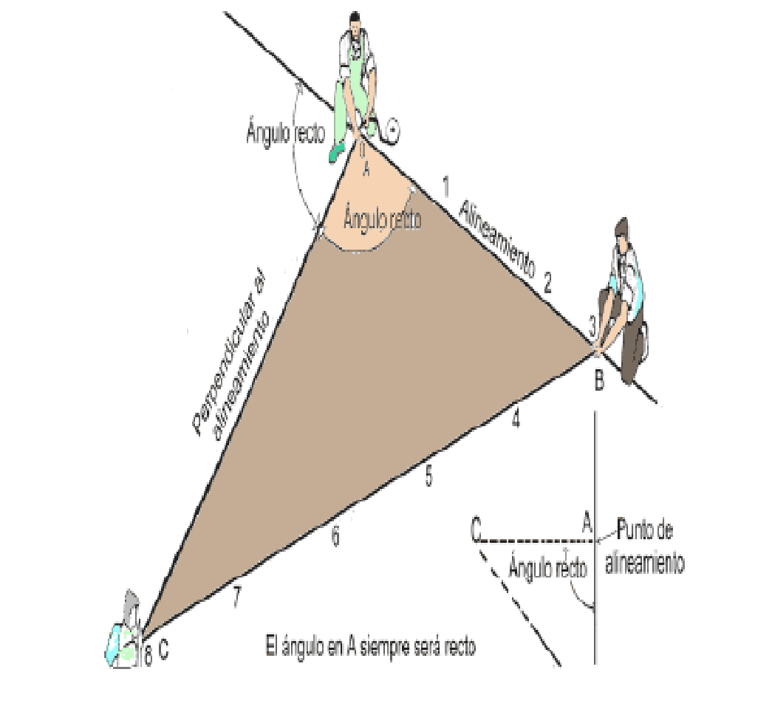
Fuente: INACAP, Taller de Construcción; Trazado

2.1. Punto de referencia (PR)
Punto de referencia es un lugar físico conocido y determinado por los proyectistas, que generalmente lo fijan los topógrafos. Tiene la finalidad de dar la referencia inicial para tomar las medidas del terreno en el cual se construirá, indicando el lugar preciso de donde se debe comenzar a “dibujar” el proyecto en terreno. Es necesario establecer una altura o nivel de referencia para la cota cero especificada, la que normalmente corresponde al nivel del piso terminado que está un poco más alto que el terreno. Esta altura de referencia se traslada al interior del edificio, sobre los muros, una vez que estos estén constituidos generalmente a 1 m sobre el nivel de piso terminado, NPT.

REPLANTEO

Consiste en pasar las medidas del plano al terreno, es decir, marcarlo en tamaño natural según las indicaciones de los planos. Para realizar el replanteo, lo primero a considerar es la forma en cómo se interpreta el plano, lo que se conoce con el nombre de ejes (fundaciones). En el plano se interpretan las medidas que tendrán los cimientos en cuanto a anchos para excavación, las medidas a ejes de la vivienda, la forma de las vigas de amarre, los anclajes del acero para las vigas de cimentación y los ejes para la excavación donde se van a colocar los elementos estructurales de la edificación.

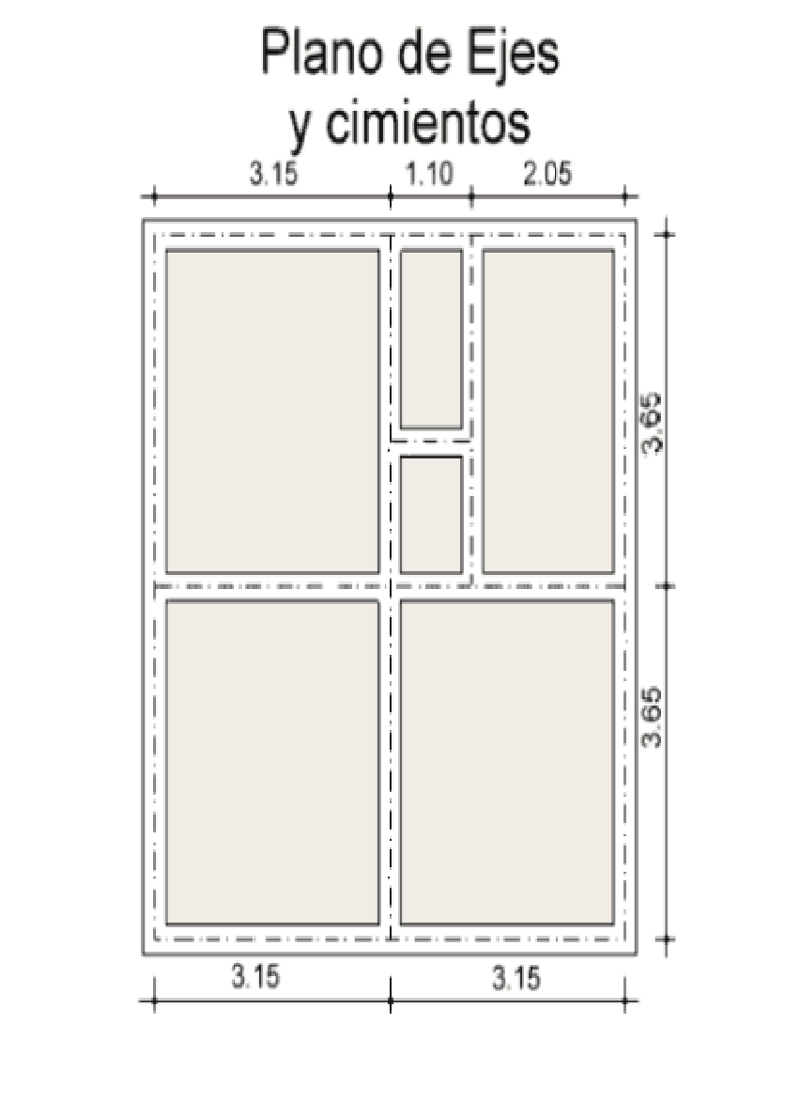
Figura 2. Plano de ejes y cimientos para una vivienda de un piso
Fuente: INACAP, Taller de Construcción; Trazado

Figura 3. Replanteo de plano ejes de fundación en niveletas
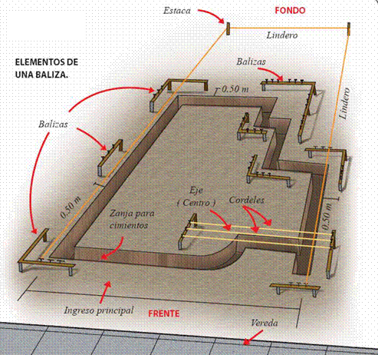
Fuente: https://www.monografias.com/trabajos-pdf5/manual-basico-construccion/manual-basico-construccion2.shtml

3.1. Los pasos a realizar para el Trazado y Replanteo son:
- Interpretar los planos. Aquí se debe observar el largo y ancho del lote y tamaño de los espacios que conforman la edificación.
- Delimitar la línea de edificación y la línea oficial de la propiedad.
- Trazar los ejes en base al plano de fundaciones.
- Instalar estacas de referencias y tender los hilos.
- Cuando se tienen realizadas los trazados a escuadra, completar el trazado de todos los ejes.
- Realizar la construcción de los caballetes.
- Marcar el eje y el ancho de la fundación en los caballetes. Esto se puede hacer marcando con un lápiz rojo, con puntilla, o haciendo ranuras con serrucho.

Las siguientes figuras presentan los pasos a seguir para realizar el trazado.

Figura 4. Punto de Referencia traspasado a niveleta
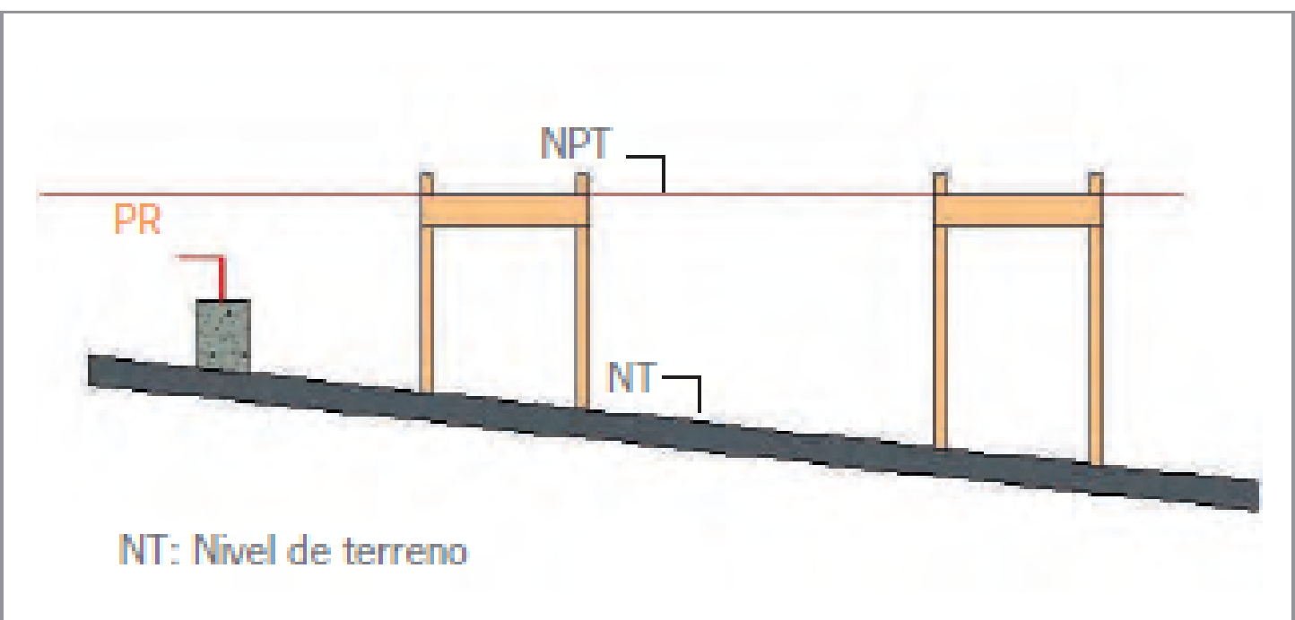
Fuente: Emplazamiento; manual práctico de construcción; LP

Figura 5. Plomo indicando eje de trazado
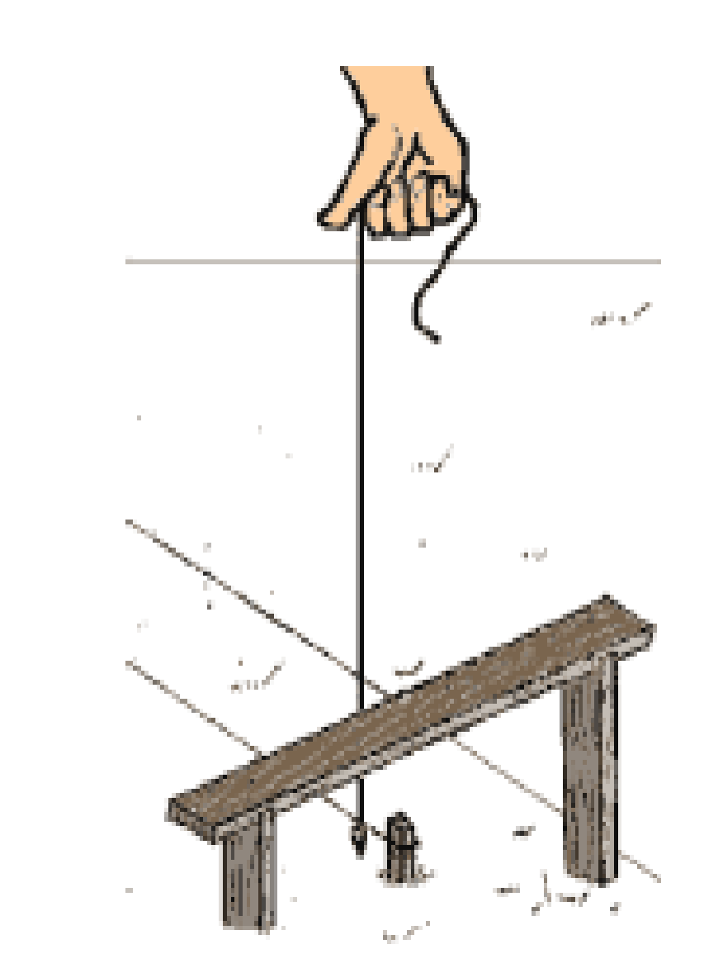
Fuente: INACAP, Taller de Construcción; Trazado

Figura 6. Niveletas perimetrales que indican ejes de trazado
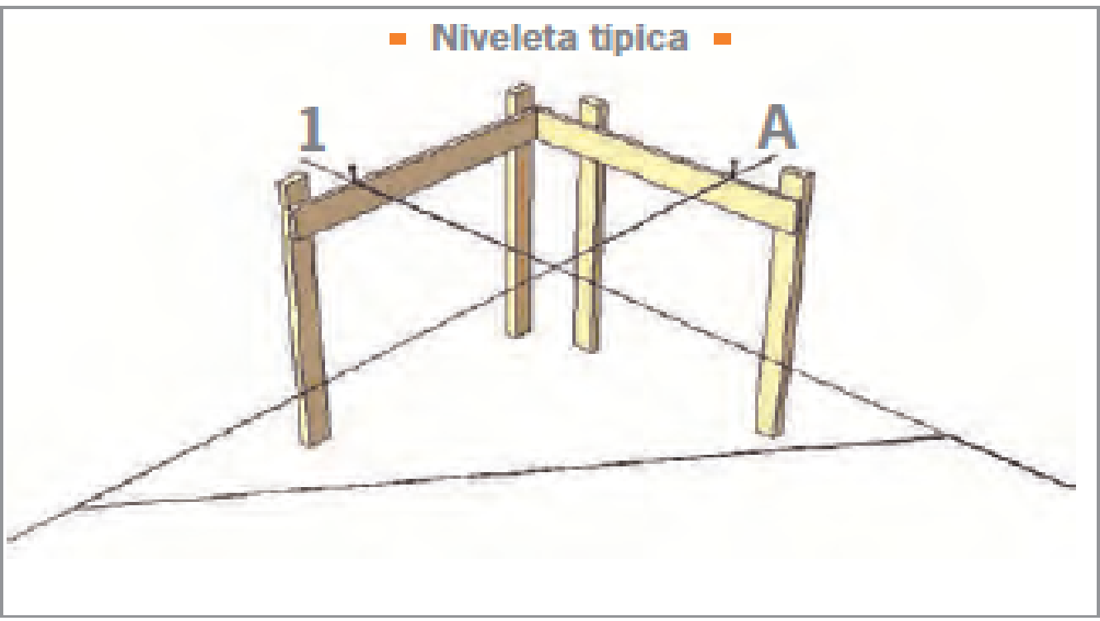
Fuente: Emplazamiento; manual práctico de construcción; LP

Figura 7. Chequeo de cuadratura por largo de diagonales
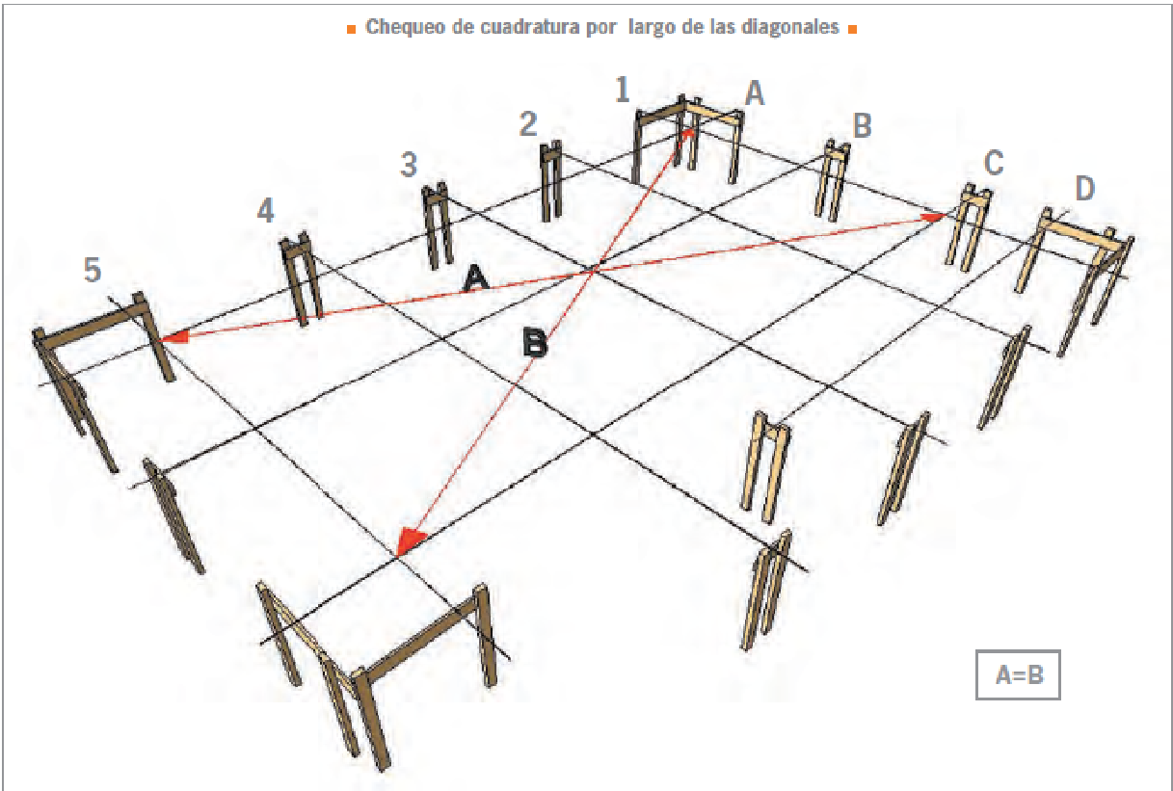
Fuente: Emplazamiento; manual práctico de construcción; LP

Figura 8. Trazado en terreno a partir de niveletas
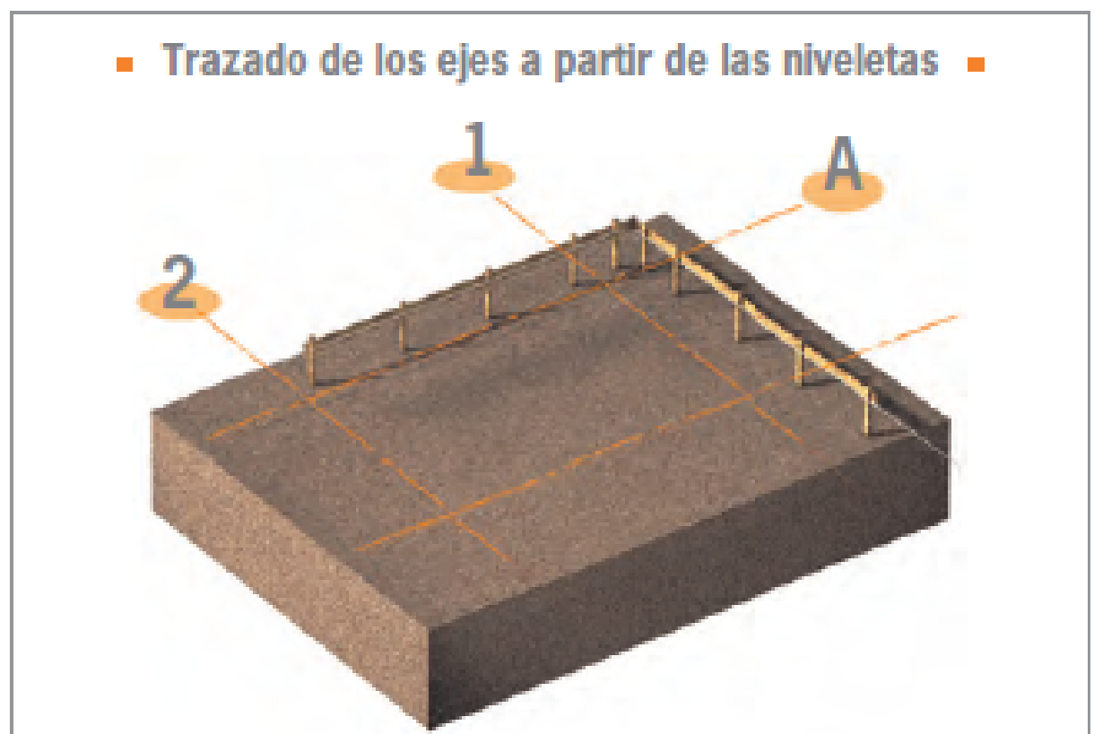
Fuente: Emplazamiento; manual práctico de construcción; LP

NIVELAR

4.1. Nivel de Manguera
Es una operación que consiste en marcar una altura de referencia, generalmente 1 m respecto al nivel de la vereda. Este procedimiento se realiza sobre muros, columnas o estacas, empleando una manguera transparente llena de agua, ya que funciona mediante el principio de vasos comunicantes. Según este principio, el agua siempre busca estabilizar su nivel, así se puede trasladar una misma altura a los lugares donde sea necesario.
Antes de comenzar a marcar niveles, se debe verificar que en la manguera con agua no hayan quedado burbujas de aire atrapadas. Para lograrlo, se juntan ambos extremos de la manguera y se comprueba que el agua quede a la misma altura. Posteriormente, se coloca un extremo de la manguera sobre la altura de referencia y el otro extremo en el lugar donde se necesite marcar el nuevo punto. Este punto recién se podrá marcar cuando en el otro extremo el nivel del agua coincida con la altura de referencia, es decir, cuando el agua ya no se mueva.

Figura 9 y 10. Nivelación con manguera
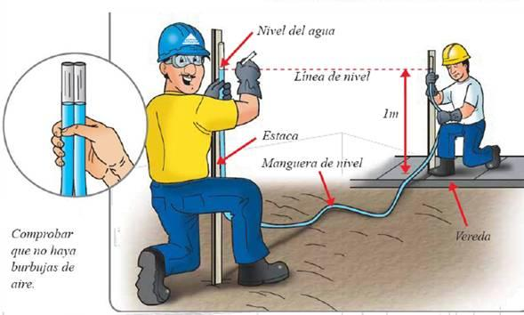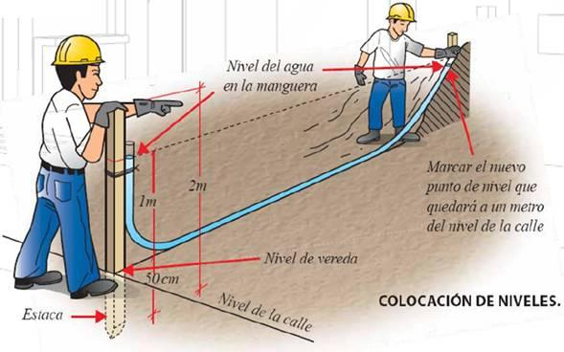
Fuente: https://www.monografias.com/trabajos-pdf5/manual-basico-construccion/manual-basico-construccion2.shtml

Algunas recomendaciones al usar el nivel de manguera:
- Verificar antes de cada uso, que no haya burbujas de aire en su interior. Esta es la causa más recurrente de falla.
- Al medir, situar los ojos a la altura del nivel del agua para evitar errores.
- Conectar un extremo de la manguera a una canilla y llenarla, permitiendo que salga todo el aire de su interior.
- Al trasladarla, tapar ambos extremos para que no se pierda agua, pero cuidar de destaparlos antes de su uso.
- Cuidar de no pisarla, o que se produzcan dobleces accidentales.
- Guardarla con cuidado, evitando que se “quiebre”. De lo contrario la manguera puede doblarse y posteriormente marcar mal en el procedimiento.
- Si se la deja siempre cargada, colgada por los extremos, no va a ser necesario cargarla antes de cada uso.
- En caso que la superficie de la manguera se vuelva opaca, se puede agregar algún colorante para mejorar su imagen.

4.2. Nivel de Mano
Es una operación que sirve para verificar que un elemento o conjunto de elementos estén horizontales. Para esto se usa el nivel de mano, donde se ubica una burbuja de aire en un espacio centrado que indica horizontalidad, como se muestra en la siguiente imagen.

Figura 11. Comprobación de horizontalidad con nivel de mano o de burbuja
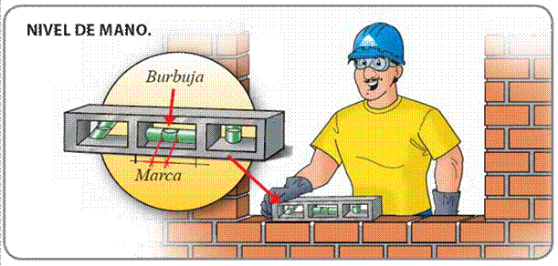
Fuente: https://www.monografias.com/trabajos-pdf5/manual-basico-construccion/manual-basico-construccion2.shtml

4.3. Plomada
La plomada hace referencia a la operación de colocar o verificar que un elemento o conjunto de elementos se ubiquen en posición vertical. Por ejemplo, se puede situar en plomada un muro de ladrillos, las tablas del encofrado, una columna terminada, etc. Para esta operación, se utiliza el nivel de mando o la plomada. Para usar esta última, se ubica la parte superior de su corredera en el elemento que se quiere verificar y se deja caer la plomada unos centímetros antes del suelo. Después, se verifica que el borde lateral de la plomada no se encuentre muy separado ni pegado contra el elemento. Si no se cumple esto, quiere decir que el elemento no se encuentra en lomada. En este caso, si es posible, se deberá mover el elemento hasta ubicarlo en plomada, como se indica en la siguiente imagen.

Figura 12. Comprobación de verticalidad mediante uso de plomada
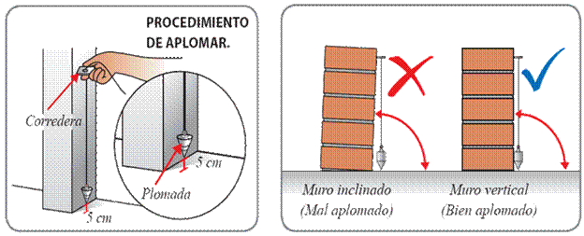
Fuente: https://www.monografias.com/trabajos-pdf5/manual-basico-construccion/manual-basico-construccion2.shtml

TOPOGRAFÍA

La topografía es la ciencia que estudia el conjunto de procedimientos para determinar la posición de un punto sobre la superficie terrestre, por medio de medidas según los tres elementos del espacio: dos distancias y una elevación; o una distancia, una elevación y una dirección. Para distancias y elevaciones se emplean unidades de longitud (en sistema métrico decimal), y para direcciones se emplean unidades de arco (grados sexagesimales).
- Levantamientos: El levantamiento es un conjunto de operaciones que determinan las posiciones de puntos, la mayoría calculan superficies y volúmenes y la representación de medidas tomadas en el campo mediante perfiles y planos.

5.1. Nivel de Ingeniero
Es un instrumento topográfico que describe un plano horizontal sobre el cual es posible determinar, a partir de las lecturas sobre la mira, el desnivel que existe entre un punto y otro. Este instrumento tiene como finalidad principal medir desniveles entre puntos que se encuentran a distintas alturas, aunque también se puede usar para comprobar, por ejemplo, que dos puntos se encuentren a la misma altura. Otra de las aplicaciones importantes de estos instrumentos es el traslado de cotas de un punto conocido (del cual se sabe la altura), a otro de altura desconocida.

El nivel topográfico puede ser manual, en el que el operario deberá de calibrar horizontalmente el nivel principal en cada una de las lecturas que se vayan a realizar; o bien automático, donde el operario no deberá de calibrar el nivel y bastará con poner el instrumento “en estación”. Aunque hace unos cuantos años era extraño ver uno de estos instrumentos, la mayoría de niveles topográficos que se usan hoy en día son automáticos, en respuesta a la modernización tecnológica de los instrumentos y las necesidades del rubro.

Figuras 13, 14 y 15. Equipo para nivelación topográfica compuesta por nivel topográfico, regla o mira y trípode

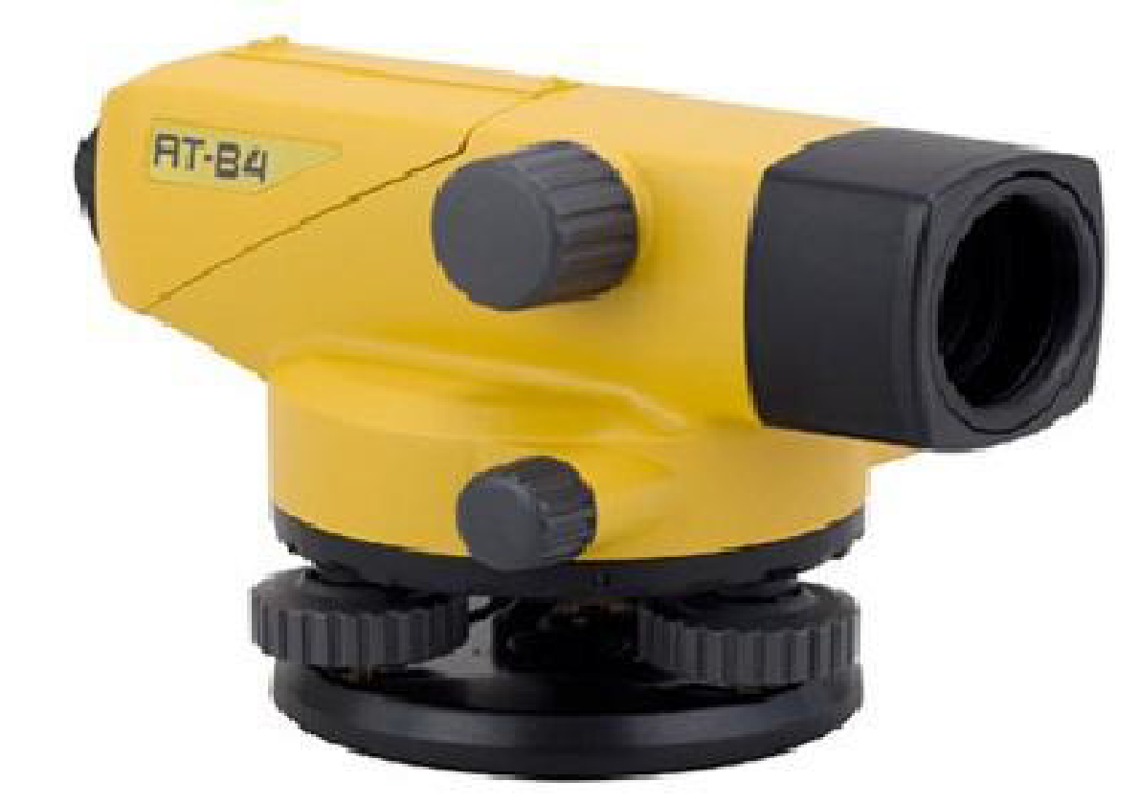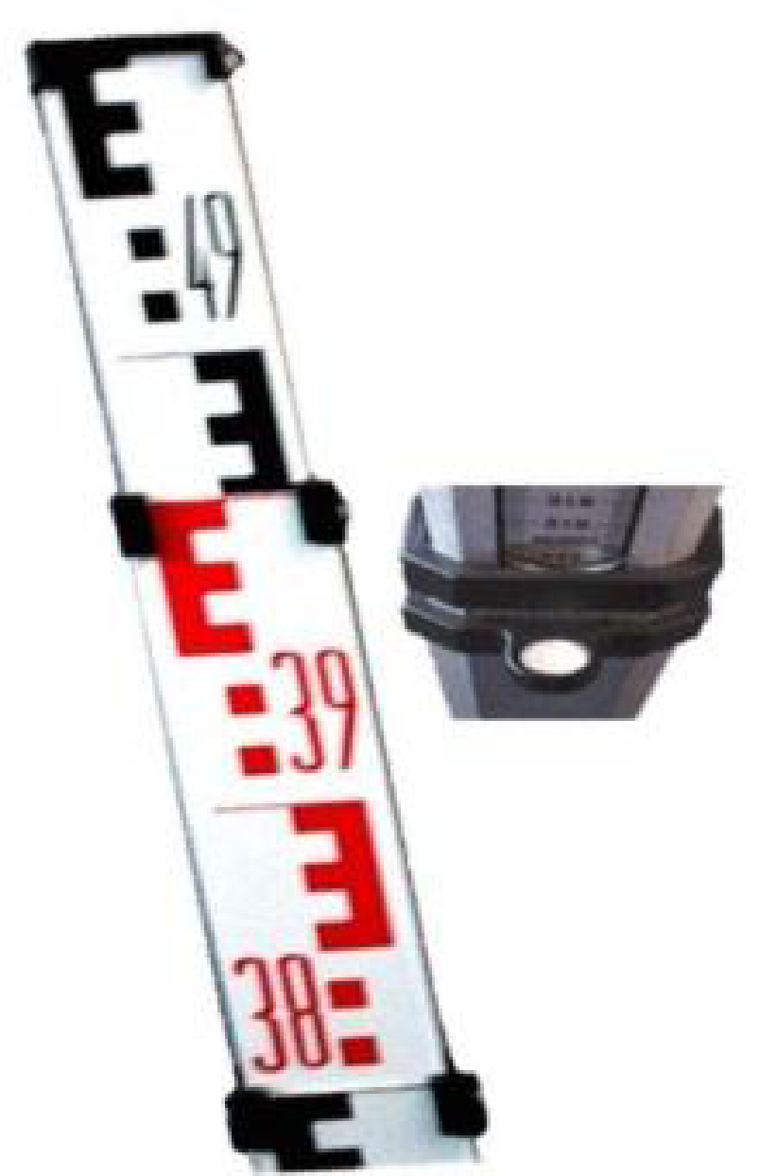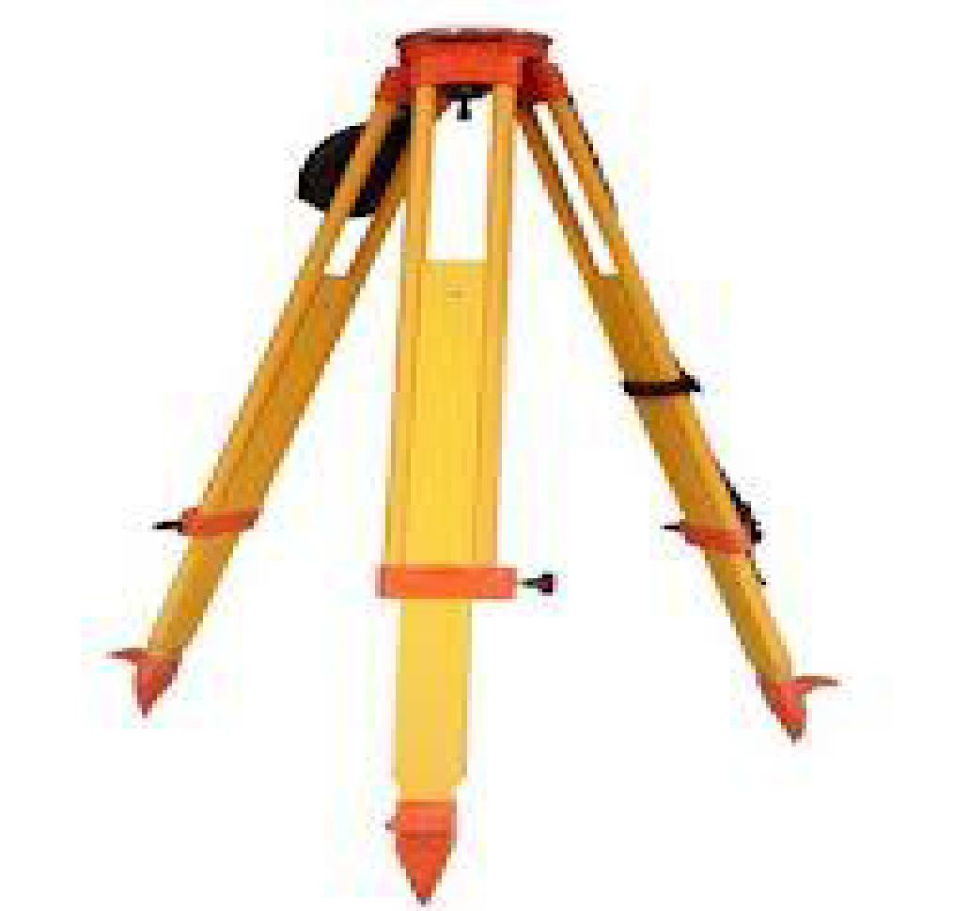
Fuente: INACAP, topografía de obras, nivelación geométrica.

- Nivelación Geométrica: La nivelación geométrica es un método de obtención de desniveles entre dos puntos, que utiliza visuales horizontales. Los métodos de nivelación se clasifican en simples, cuando el desnivel a medir se determina con única observación; y en compuestas, cuando las nivelaciones llevan consigo un encadenamiento de observaciones.

5.1.1. Características del Procedimiento de medición en terreno
- Instalación y Nivelación de Instrumento
- Se instala el trípode en una superficie firme que no presente desplazamiento, soltando los tornillos y extendiendo las patas a una altura tal que la posición del instrumento quede a la altura de los ojos.
- El plato del trípode debe quedar lo más horizontal posible para facilitar la nivelación de la burbuja esférica.
- Se atornilla el Nivel de Ingeniero en el tornillo de sujeción que posee el trípode para fijar el equipo y comenzar con la nivelación de éste.
- Para nivelar el equipo, se debe nivelar la burbuja esférica con el desplazamiento de las patas del trípode (hacia arriba o hacia abajo) de tal manera que la burbuja se posicione en la circunferencia de la burbuja esférica. Luego de estos movimientos, el nivel de ingeniero se gira de tal manera que la burbuja se encuentre entre 2 tornillos nivelantes del Nivel y se realizan movimientos hacia adentro o hacia afuera simultáneamente hasta dejar la burbuja lo más al centro posible. Posteriormente se gira el Nivel horizontalmente en 90° de tal forma que la burbuja esférica quede en dirección del tercer tornillo nivelante y se realiza un movimiento cuidadoso para ubicar dicha burbuja en el centro.

Figura 16. Comprobación de nivelación de instrumento (nivel topográfico)

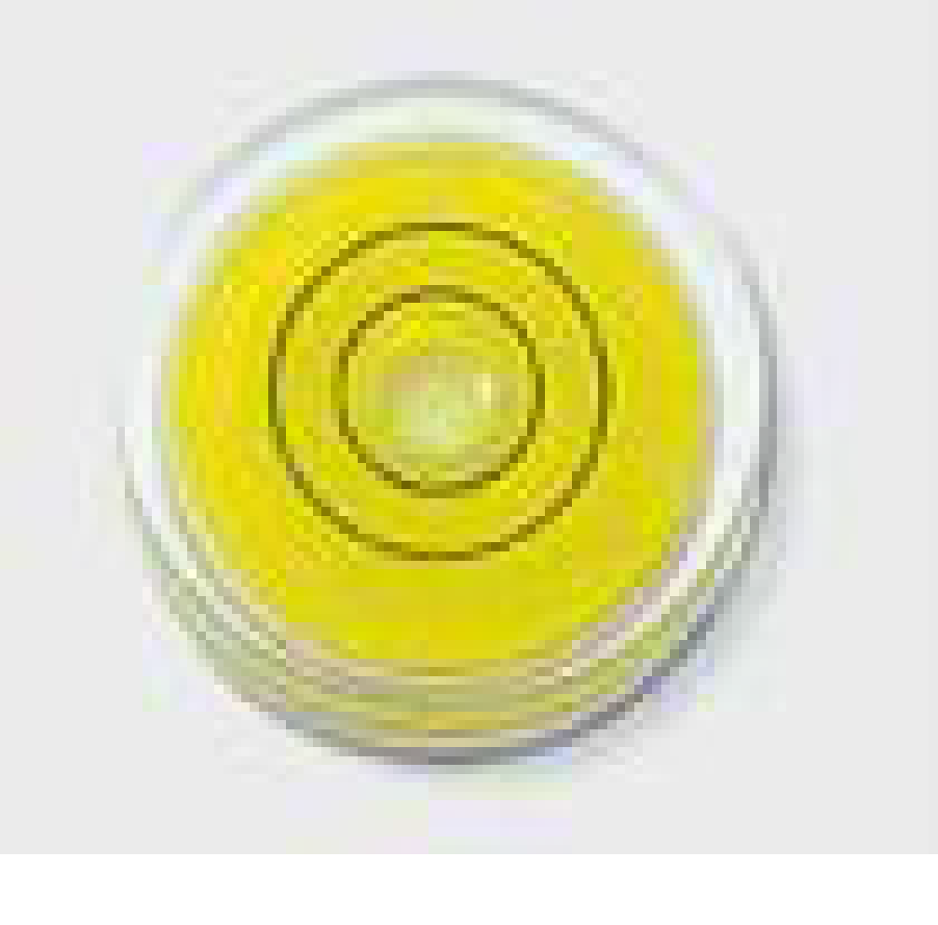
Fuente: INACAP, topografía de obras, nivelación geométrica

- Realización de lecturas sobre la mira
El Nivel de Ingeniero posee un lente ocular en el cual se pueden visualizar los hilos estadimétricos del retículo, como lo representan las siguientes imágenes.

Figuras 17 y 18. Lectura de nivelación en regla o mira
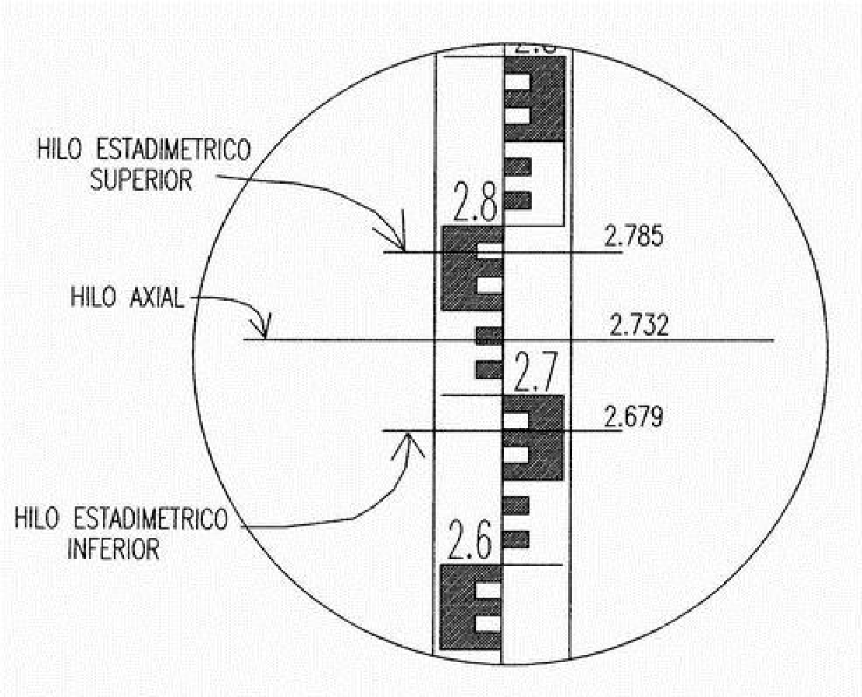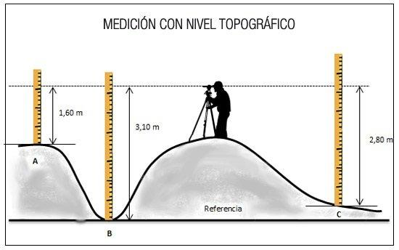
Fuentes: INACAP, topografía de obras, nivelación geométrica; https://es.slideshare.net/capeco1a/levantam-topogrfico
5.2. Taquímetro
Es un instrumento topográfico que describe un plano horizontal y vertical sobre el cual es posible determinar, a partir de valores angulares y lecturas sobre la mira, posiciones y direcciones de puntos a partir de un punto de referencia. Permite medir rápidamente ángulos, distancias, posiciones relativas y elevaciones de objetos distantes con gran precisión. Además, permite calcular el desnivel (la diferencia de cota entre el punto de visado y el de estación). Por eso es un instrumento básico para levantamientos topográficos, en ingeniería y obra civil.
Todos los trabajos de campo que se realizan para llevar a cabo un levantamiento topográfico, consisten en medir ángulos y distancias con gran precisión. Por eso es clave saber cómo usar un taquímetro topográfico. Un levantamiento taquimétrico es el conjunto de operaciones necesarias para representar topográficamente un terreno sobre plano (planimetría y altimetría). Constituye el primer paso para cualquier trabajo técnico, ya sea estudio previo, redacción de proyecto técnico, inicio de obra, y otros.

Un taquímetro topográfico está compuesto por dos elementos. Por un lado, incluye el limbo vertical y horizontal (círculos graduados), que sirve para hacer las medidas. Y, por otro lado, integra un anteojo, que permite visualizar el punto a medir. Los diseños actuales (taquímetros electrónicos o estaciones totales) incorporan unos distanciómetros, que, sirviéndose de un prisma o diana reflectante, realizan automáticamente la medición de distancias.
Para manejar este instrumento cómodamente y correctamente, hay que seguir algunos pasos. En primer lugar, el instrumento debe estar a la altura del operador, para lo cual se utiliza el trípode, que debe estar bien nivelado. Para ello, el taquímetro cuenta con un nivel esférico que indica cuando está colocado correctamente.
La dirección visual será la dirección del punto a medir, definida gracias a la lectura del ángulo horizontal y del ángulo vertical. El taquímetro gira alrededor del eje principal describiendo un movimiento de rotación para situarse en diferentes direcciones en el plano horizontal; y el anteojo puede girar sobre el eje secundario para visar a diferentes alturas en un plano vertical. Estos aparatos además de las lecturas de ángulos también nos permiten conocer la distancia a la que se encuentra el punto.
Este instrumento se debe manejar con cuidado, aflojando y apretando los tornillos de presión y de coincidencia solo en la medida que sea necesario, para no vencerlos. De igual manera hay que evitar golpes y raspaduras en los lentes. Por ello es importante que sea manejado por profesionales. De esta manera se conseguirá incrementar la productividad, confianza, fiabilidad y obtener una excelente calidad en la medición.

Figura 19 20 21. Taquímetro compuesto por equipo, regla o mira y trípode

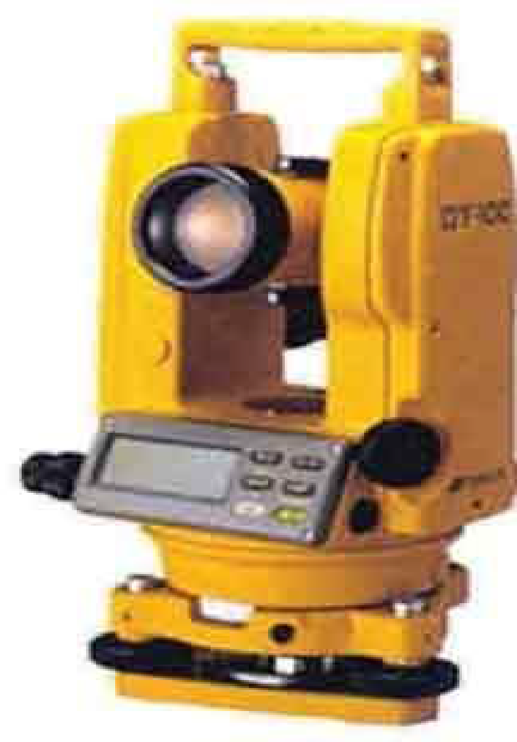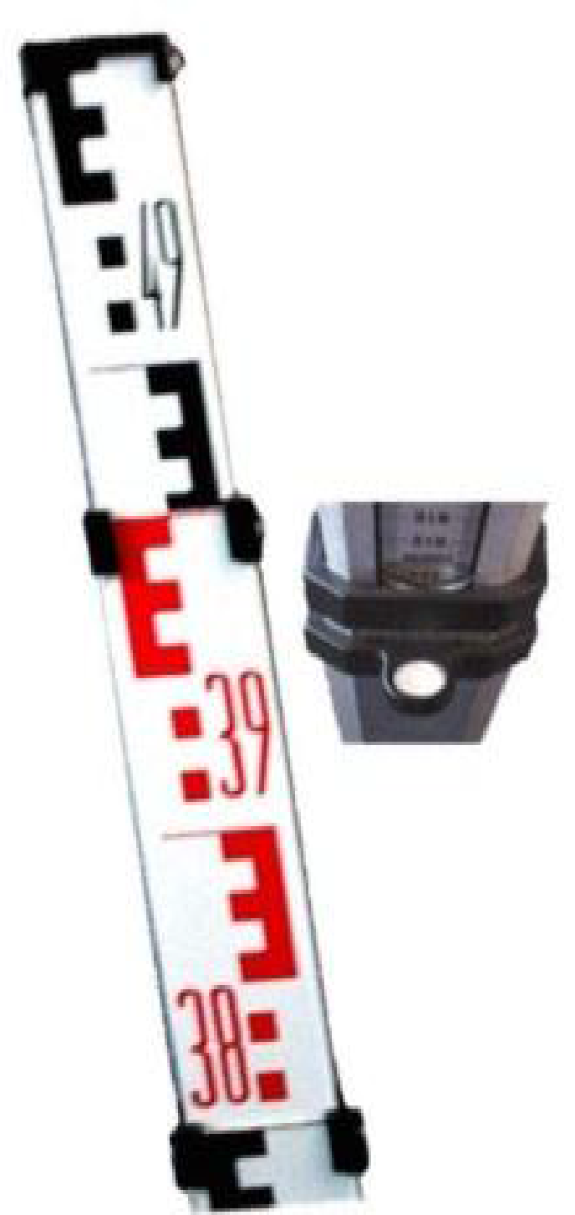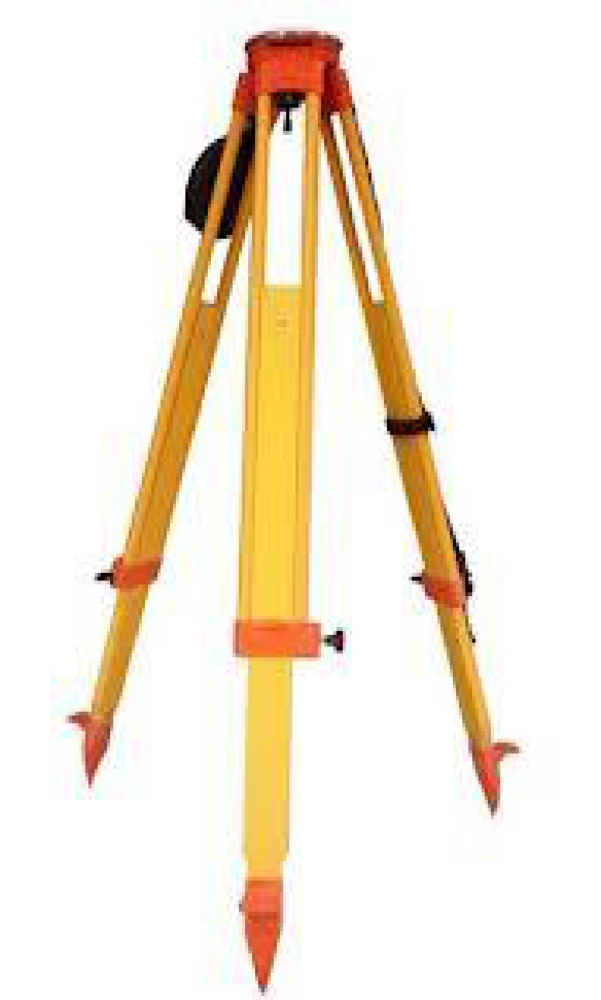
Fuente: INACAP, topografía de obras, taquimetría
5.2.1. Levantamiento Topográfico
Es la representación gráfica de un terreno a partir de valores angulares y de distancias tomadas en terreno con algún instrumento topográfico, que, en un proceso de cálculo topográfico, son transformadas en coordenadas topográficas y en valores de altura.

Existen 2 tipos de levantamientos:
- Levantamientos Planimétricos: tienen por objetivo la determinación de las coordenadas planas de puntos en el espacio, para representarlos en una superficie plana (plano o mapa). Cada punto en el plano queda definido por sus coordenadas referidas a algún sistema de referencia planimétrico.
- Levantamientos Altimétricos: La altimetría o nivelación tiene por objetivo la determinación de la diferencia de alturas entre distintos puntos del espacio, a partir de una superficie de referencia. A la altura de un punto determinado se denomina cota del punto.

Características del Procedimiento de medición en terreno
- Instalación de Instrumento
- Se instala el trípode en una superficie firme para que no presente desplazamiento, soltando los tornillos del trípode y extendiendo las patas a una altura tal que la posición del instrumento quede a la altura de los ojos.
- El plato del trípode debe quedar lo más horizontal posible para facilitar la nivelación de la burbuja esférica.
- Se atornilla el taquímetro en el tornillo de sujeción que posee el trípode, para fijar el equipo y comenzar con la nivelación de éste.
- Para nivelar el equipo, se debe nivelar la burbuja esférica con el desplazamiento de las patas del trípode (hacia arriba o hacia abajo) de tal manera que la burbuja se posicione en la circunferencia de la burbuja esférica. Luego de estos movimientos, la burbuja se nivelará con la utilización de los tornillos nivelantes del equipo para ubicar dicha burbuja en el centro.

Figura 22. Comprobación de nivelación de instrumento (taquímetro)
Fuente: INACAP, topografía de obras, taquimetría

- Luego se procede a nivelar la burbuja tubular, realizando movimientos finos de los tornillos. Esto asegura que el plano horizontal del equipo se encuentra perpendicular al eje vertical de rotación que describe este instrumento.
- Realización de lecturas
El taquímetro es un instrumento digital que posee una pantalla que entrega la siguiente información:
- Ángulo Horizontal: ángulo que permite direccionar la visual. Se encuentra en el sistema centesimal.
- Ángulo vertical: ángulo que permite determinar diferencias de altura entre los vértices, a partir de un punto que se encuentra arriba del equipo, en el eje que pasa por el centro del equipo y es perpendicular con el suelo llamado zenit. La unidad de este ángulo también es el sistema centesimal.
El taquímetro también permite realizar lecturas sobre la mira, posibilitando deducir valores de distancias entre los puntos.

Figura 23. lectura de instrumento en regla o mira
Fuente: INACAP, topografía de obras, taquimetría

5.3. Estación Total
Se denomina estación total a un instrumento electro-óptico utilizado en topografía, cuyo funcionamiento se apoya en la tecnología electrónica. Consiste en la incorporación de un distanciómetro y un microprocesador a un teodolito electrónico. Algunas de las características que incorpora y con las cuales no cuentan los teodolitos, son:
- Una pantalla alfanumérica de cristal líquido (LCD)
- Leds de avisos
- Iluminación independiente de la luz solar
- Calculadora
- Distanciómetros
- Trackeador (seguidor de trayectoria) y
- La posibilidad de guardar información en formato electrónico, lo cual permite utilizarla posteriormente en ordenadores personales.

Vienen provistas de diversos programas sencillos que permiten, entre otras capacidades, el cálculo de coordenadas en campo, replanteo de puntos de manera sencilla y eficaz, y cálculo de azimuts y distancias.

Vista como un teodolito, una estación total se compone de las mismas partes y funciones. El estacionamiento y verticalización son idénticos, aunque para la estación total se cuenta con niveles electrónicos que facilitan la tarea. Los tres ejes y sus errores asociados también están presentes: el de verticalidad, que con la doble compensación ve reducida su influencia sobre las lecturas horizontales, y los de colimación e inclinación del eje secundario, con el mismo comportamiento que en un teodolito clásico, salvo que el primero puede ser corregido por software, mientras que en el segundo la corrección debe realizarse por métodos mecánicos.
El instrumento realiza la medición de ángulos a partir de marcas realizadas en discos transparentes. Las lecturas de distancia se realizan mediante una onda electromagnética portadora con distintas frecuencias que rebota en un prisma ubicado en el punto a medir y regresa tomando el instrumento el desfase entre las ondas. Algunas estaciones totales presentan la capacidad de medir "a sólido", lo que significa que no es necesario un prisma reflectante.
Este instrumento permite la obtención de coordenadas de puntos respecto a un sistema local o arbitrario, como también a sistemas definidos y materializados. Para la obtención de estas coordenadas el instrumento realiza una serie de lecturas y cálculos sobre ellas y demás datos suministrados por el operador.
Las lecturas que se obtienen con este instrumento son las de ángulos verticales, horizontales y distancias. Otra particularidad de este instrumento es la posibilidad de incorporar datos como coordenadas de puntos, códigos, correcciones de presión y temperatura, etc. La precisión de las medidas es del orden de la diezmilésima de gonio en ángulos, y de milímetros en distancias, pudiendo realizar medidas en puntos situados entre 2 y 5 kilómetros según el aparato y la cantidad de prismas usada.
Genéricamente se los denomina estaciones totales porque tienen la capacidad de medir ángulos, distancias y niveles, lo cual requería previamente de diversos instrumentos. Estos teodolitos electro-ópticos hace tiempo que son una realidad técnica accesible desde el punto de vista económico.

Su precisión, facilidad de uso y la posibilidad de almacenar la información para descargarla después en programas de CAD ha hecho que desplacen a los teodolitos, que actualmente están en desuso. Por otra parte, desde hace ya varios años las estaciones totales se están viendo desplazadas por el GPS en trabajos topográficos.
Una de las ventajas del GPS topográfico con respecto a la estación total, es que, una vez fijada la base en tierra, no es necesaria más que una sola persona para tomar los datos, mientras que la estación requería de dos personas: el técnico que manejaba la estación y el operario que situaba el prisma. Por otra parte, la estación total exige que exista una línea visual entre el aparato y el prisma, lo que es innecesario con el GPS.
Sin embargo, no siempre es posible el uso del GPS, principalmente cuando no puede recepcionar las señales de los satélites debido a la presencia de edificaciones, bosque tupido, etc. Además, la mayor precisión de la estación (pocos milímetros frente a los centímetros del GPS) la hacen todavía necesaria para determinados trabajos, como la colocación de apoyos de neopreno bajo las vigas de los puentes, la colocación de vainas para hormigón postensado, el replanteo de vías férreas, etc.

Figura 24 y 25. Estación total compuesta por instrumento, bastón porta prisma o jalón y prisma
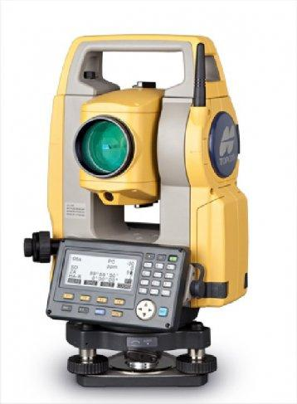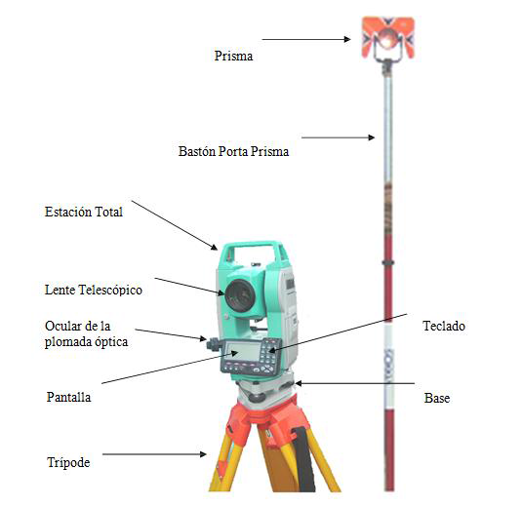
Fuente: Manual de operación de la estación total; M.I.Leopoldo Hernández Valencia

5.4. GPS Topográfico
El GPS es un sistema de navegación de alta precisión que utiliza señales de cuatro o más satélites GPS para determinar una ubicación en la superficie de la Tierra mediante ecuaciones de navegación. En la actualidad, el GPS se utiliza en aplicaciones comunes como teléfonos móviles, sistemas de navegación para automóviles y, como no podría ser de otra forma, en topografía y cartografía.
¿Cómo se usa el GPS en la topografía?
La topografía y el mapeo fue una de las primeras adaptaciones comerciales del GPS, ya que proporciona una posición de latitud y longitud directamente sin la necesidad de medir ángulos y distancias entre puntos.
Las coordenadas de un punto desconocido con respecto a una coordenada conocida se pueden determinar utilizando la estación total siempre que se pueda establecer una línea de visión directa entre los dos puntos. Por esta razón, algunas estaciones totales también tienen un receptor del sistema global de navegación por satélite y no requieren una línea de visión directa para determinar las coordenadas.
En la práctica, la tecnología GPS a menudo se incorpora en una estación total para producir datos completos del reconocimiento. Los receptores GPS utilizados para las mediciones de líneas de base son generalmente más complejos y costosos que los de uso común, ya que estos requieren una antena de alta calidad.
Métodos de medición GPS
Existen tres métodos de medición GPS que son utilizados por las estaciones totales:
- Línea base de GPS estática: El GPS estático se usa para determinar coordenadas precisas para puntos topográficos mediante el registro simultáneo de observaciones GPS sobre un punto de reconocimiento conocido y desconocido durante al menos 20 minutos.

- Observaciones cinemáticas en tiempo real (RTK): Aquí es donde un receptor permanece en una posición sobre un punto conocido –la Estación Base– y otro receptor se mueve entre las posiciones –la Estación Rover-. La posición del Rover se puede calcular y almacenar en unos pocos segundos, usando un enlace de radio para proporcionar una corrección de coordenadas. Este método proporciona una precisión similar a las mediciones de línea de base dentro de los 10 km de la estación base.
- Estaciones de referencia de funcionamiento continuo (CORS): Aquí se instala permanentemente un receptor GPS de calidad topográfica, en una ubicación como punto de partida para cualquier medición de GPS en el distrito. Los usuarios comunes de CORS son sitios de minería, grandes proyectos de ingeniería y gobiernos locales. Los receptores GPS de los agrimensores pueden recopilar datos de campo y combinarlos con los datos CORS para calcular las posiciones. Muchos países tienen una red CORS que utilizan las industrias. Las redes CORS locales también se utilizan para proporcionar posiciones instantáneas similares al método RTK mediante el uso de un enlace de datos del teléfono móvil para proporcionar una corrección coordinada al topógrafo y a su móvil.
Figura 26. Equipo GPS
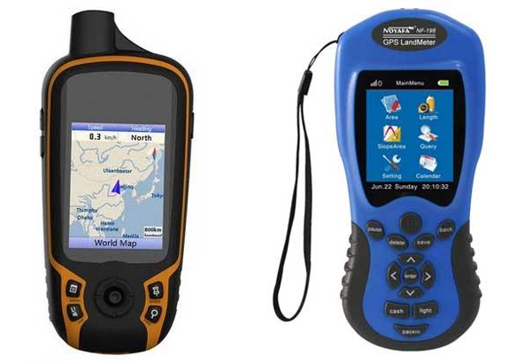
Fuente: https://estaciontotal.net

BIBLIOGRAFÍA

- Emplazamiento Manual práctico de construcción LP; https://lpchile.cl/wp-content/uploads/2017/08/01_EMPLAZAMIENTOS-21_32.pdf

- Manual de operación de estación total; https://abreco.com.mx/manuales_topografia/teodolitos_estaciones/Manual%20de%20Operacion%20de%20Estacion%20Total.pdf

- Taller de construcción trazados Duoc Uc
http://www.registrocdt.cl/registrocdt/www/admin/uploads/docTec/Trazados.pdf

- Manual básico de construcción
https://www.monografias.com/trabajos-pdf5/manual-basico-construccion/manual-basico-construccion2.shtml

- Inacap; G03-Topografía -de- obra/ nivelación geométrica
https://portales.inacap.cl/cedem/

- INACAP; G04-Topografía-de-Obras/Taquimetría
https://portales.inacap.cl/cedem/

- Equipos GPS
https://estaciontotal.net/gps-topografico/

